臺南市北門區北門國民小學 112 學年度 活動成果

活動名稱 | 2023黑面琵鷺保育季記者會表演
時間 | 2023.10.19
地點 | 南市教育局
講師(主持人) | 2023黑面琵鷺保育季記者會
參加人數 | 5人

活動影像紀錄
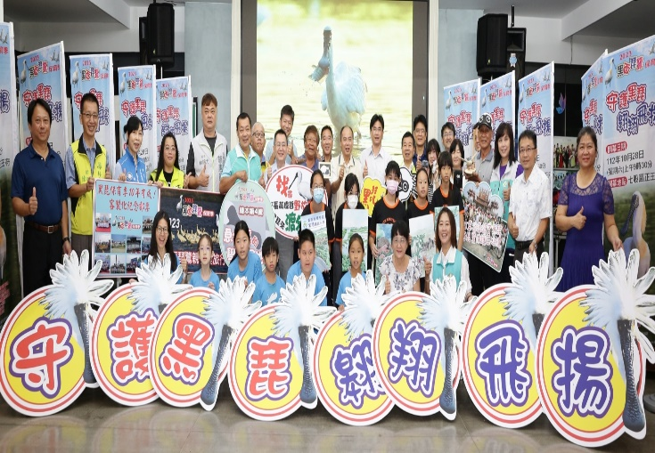 | 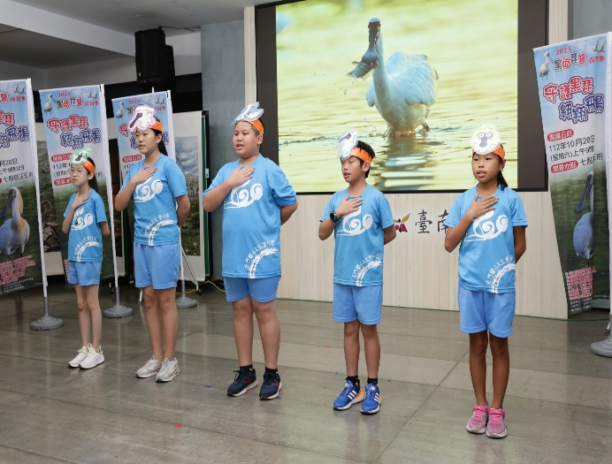
活動說明：記者會表演前合影 | 活動說明：黑面琵鷺保育季台語表演
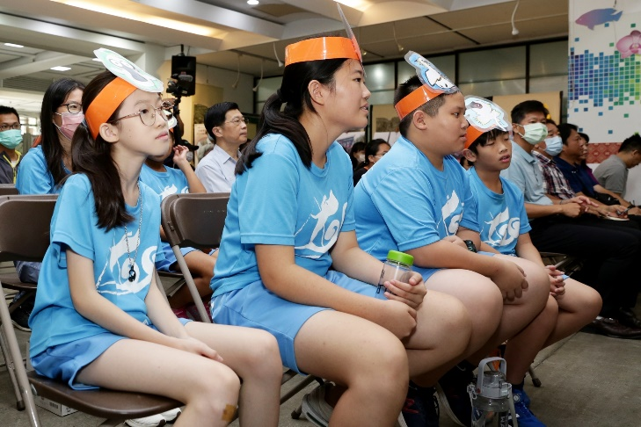 | 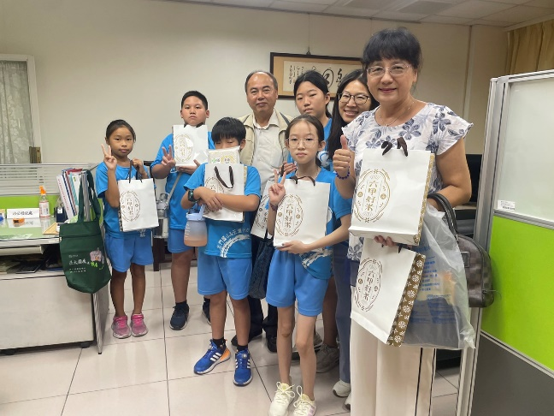
活動說明： 觀看黑面琵鷺表演 | 活動說明：感謝長官贈送禮物
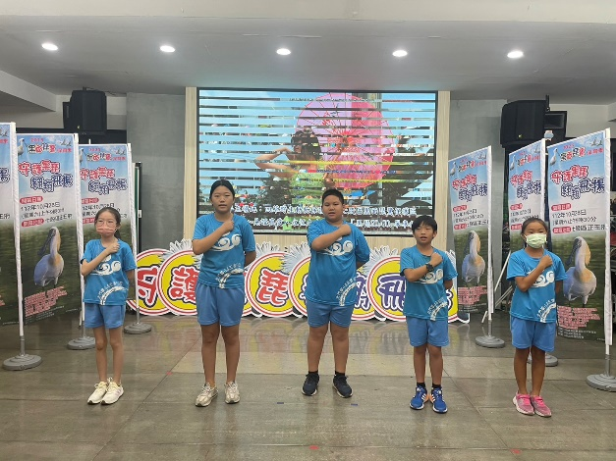 | 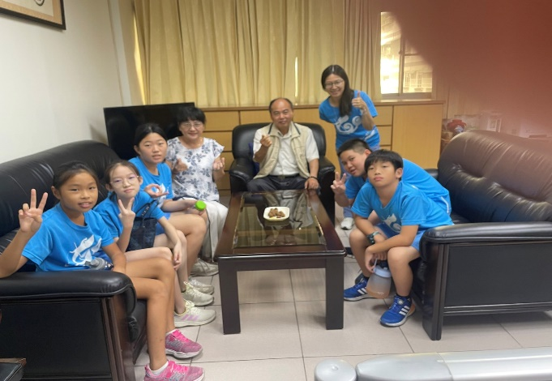
活動說明：黑面琵鷺保育季記者會表演 | 活動說明：長官、校長和指導老師合影

